1

8/02/2025

RESULTADO – TOMADA DE PREÇO Bionexo

N° 202532TP71176HEMU

O Instituto de Gestão e Humanização – IGH, entidade de direito privado e sem fins lucrativos,

classificado como Organização Social, vem tornar público o resultado da Tomada de Preços, com a

finalidade de adquirir bens, insumos e serviços para o HEMU - Hospital Estadual da Mulher, com

endereço à Rua R-7, S/N, Setor Oeste, Goiânia, CEP: 74.125-090.

Bionexo do Brasil Ltda

Relatório emitido em 18/02/2025 12:04

**Comprador**

IGH - HEMU - Hospital Estadual da Mulher (11.858.570/0002-14)

AV. PERIMETRAL, ESQUINA C/ RUA R7, SN - SETOR COIMBRA - GOIÂNIA, GO CEP: 74.530-020

**Relação de Itens (Confirmação)**

Pedido de Cotação : 377198934

COTAÇÃO Nº 71176 - UNIFORMES E EPIS - HEMU - FEV/2025

Frete Próprio

Observações: \*PAGAMENTO: Somente a prazo e por meio de depósito em conta PJ do fornecedor. \*FRETE: Só serão

aceitas propostas com frete CIF e para entrega no endereço: RUA R7 C/ AV PERIMETRAL, SETOR COIMBRA, Goiânia/GO

CEP: 74.530-020, dia e horário especificado. \*CERTIDÕES: As Certidões Municipal, Estadual de Goiás, Federal, FGTS e

Trabalhista devem estar regulares desde a data da emissão da proposta até a data do pagamento. \*REGULAMENTO: O

processo de compras obedecerá ao Regulamento de Compras do IGH, prevalecendo este em relação a estes termos em

caso de divergência.

Tipo de Cotação: Cotação Normal

Fornecedor : Todos os Fornecedores

Data de Confirmação : Todas

**Faturamento**

**Mínimo**

**Prazo de**

**Entrega**

**Validade da**

**Proposta**

**Condições de**

**Pagamento**

**Fornecedor**

**Frete Observações**

**KAPITAO AMERICA - EQUIPAMENTOS DE**

**SEGURANCA COMERCIO E INDUSTRIA LTDA - EPP**

GOIÂNIA - GO

1 dias após

confirmação

1

2

R$ 100,0000

R$ 300,0000

14/03/2025

10/02/2025

a vista

a vista

CIF

CIF

null

Luiza Lima - (62) 3209-5900

supervisora@kapitaoamerica.com.br

**[Mais informações](javascript: f_mais_info(190623))**

**NL Produtos Hospitalares Ltda**

GOIÂNIA - GO

MARCOS JUNIOR - (62)3088-5462

nlph@hotmail.com

2

dias após

null

confirmação

**[Mais informações](javascript: f_mais_info(179103))**

**Programação**

**de Entrega**

**Preço**

**Unitário Fábrica**

**Preço**

**Valor**

**Total**

**Produto**

**Código**

**Fabricante Embalagem Fornecedor Comentário Justificativa**

**Rent(%) Quantidade**

**Usuário**

;CM

HOSPITALAR,

GLOBAL e

ELPACKING

possuem

quantidade

multipla superior

a quantidade

solicitada. -

DIVISEG frete

FOB.

KAPITAO

AMERICA -

EQUIPAMENTOS

DE SEGURANCA

COMERCIO E

INDUSTRIA

LUVA

NITRILICA

VD. 46CM

Tiago

Farias De

Souza

LUVA EM

BORRACHA

NITRILICA COR

VERDE APROX. 45

CM TAM M - PAR

R$

R$

R$

320,0000

4

14507

-

SACO

null

10 Pares

3

7185 -

32,0000 0,0000

ANSELL

CA12598

18/02/2025

11:39

LTDA - EPP

LUVA LATEX

NATURAL COR

AMARELA G ->

GRANDE COM

CANO LONGO ATÉ

O COTOVELO,

PALMA ANTI

KAPITAO

AMERICA -

EQUIPAMENTOS

DE SEGURANCA

COMERCIO E

INDUSTRIA

Tiago

Farias De

Souza

LUVA LATEX

NATURAL

RANHURADA

CA15100 -

;- DIVISEG frete

FOB.

R$

R$

R$

270,0000

5

12419

-

SACO

null

30 Pares

9,0000 0,0000

18/02/2025

11:39

VOLK - VOLK

DESLIZANTE COM

VIROLA NO

LTDA - EPP

PUNHO. - PAR

LUVA LATEX

NATURAL COR

AMARELA M ->

MEDIA COM CANO

LONGO ATÉ O

COTOVELO,

PALMA ANTI

DESLIZANTE COM

VIROLA NO

KAPITAO

AMERICA -

EQUIPAMENTOS

DE SEGURANCA

COMERCIO E

INDUSTRIA

Tiago

Farias De

Souza

LUVA LATEX

NATURAL

RANHURADA

CA15100 -

;

- DIVISEG frete

FOB.

R$

R$

R$

360,0000

6

7

12418

12421

-

-

SACO

SACO

null

null

40 Pares

10 Pares

9,0000 0,0000

1

8/02/2025

11:39

VOLK - VOLK

LTDA - EPP

PUNHO. - PAR -

PAR

LUVA LATEX

NATURAL COR

AMARELA P ->

FORRADA FLOCOS

ALGODAO

LUVA LATEX

NATURAL

RANHURADA

CA15100 -

KAPITAO

AMERICA -

EQUIPAMENTOS

DE SEGURANCA

COMERCIO E

;JG

R$

R$

R$

90,0000

Tiago

Farias De

Souza

EQUIPAMENTO 9,0000 0,0000

e TALITA não

atinge

VOLK - VOLK

https://bionexo.bionexo.com/jsp/RelatPDC/relat\_adjudica.jsp

1/2

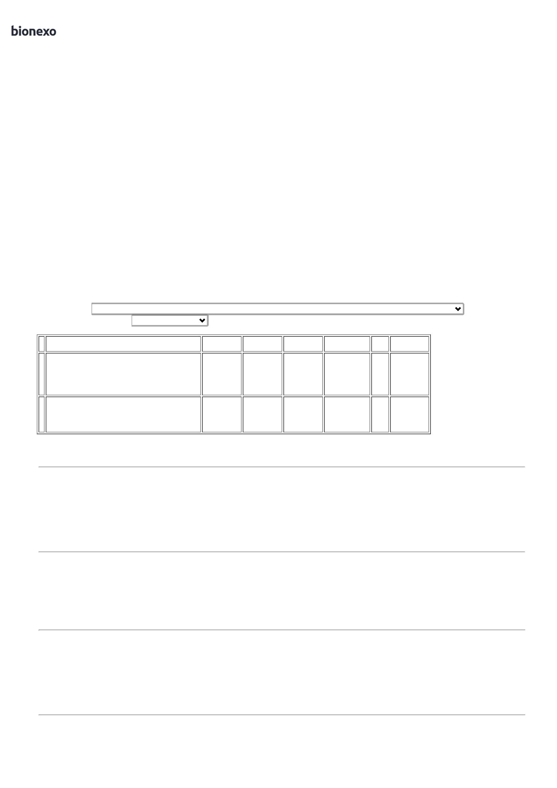

1

8/02/2025

Bionexo

ACABAMENTO

INDUSTRIA

LTDA - EPP

faturamento

minimo.

18/02/2025

11:39

COM

ANTIDERRAPANTE

NA PALMA. FACE

PALMAR DOS

DEDOS E PONTAS

DOS DEDOS. COR

AMARELA - PAR

**Total**

**Parcial:**

R$

9

0.0

1.040,0000

Total de Itens da Cotação: 7

Total de Itens Impressos: 4

**Programação**

**de Entrega**

**Preço**

**Unitário Fábrica**

**Preço**

**Valor**

**Total**

**Produto**

**Código**

**Fabricante Embalagem Fornecedor Comentário Justificativa**

**Rent(%) Quantidade**

**Usuário**

LUVA

VERNIZ

SILVER -

DIVERSAS

CORES E

TAMANHOS

VOLK -

VOLK

Tiago

Farias De

Souza

;

JG

LUVA DE LATEX

CANO CURTO COR

VERDE TAM. G -

PAR

NL Produtos

Hospitalares

Ltda

EQUIPAMENTOS

não atinge

faturmento

minimo.

R$

R$

R$

210,0000

1

2

3

40978

-

-

-

PAR

PAR

PAR

null

null

null

30 Pares

7,0000 0,0000

18/02/2025

11:39

-

LUVA

VERNIZ

SILVER -

DIVERSAS

CORES E

TAMANHOS

Tiago

Farias De

Souza

;

JG

LUVA DE LATEX

VERDE TAMANHO 40284

M - PAR

NL Produtos

Hospitalares

Ltda

EQUIPAMENTOS

não atinge

faturmento

minimo.

R$

R$

R$

210,0000

30 Pares

7,0000 0,0000

18/02/2025

11:39

-

VOLK -

VOLK

LUVA

VERNIZ

SILVER -

DIVERSAS

CORES E

TAMANHOS

Tiago

Farias De

Souza

;

JG

LUVA DE LATEX

VERDE TAMANHO 40283

P - PAR

NL Produtos

Hospitalares

Ltda

EQUIPAMENTOS

não atinge

faturmento

minimo.

R$

R$

R$

210,0000

30 Pares

7,0000 0,0000

18/02/2025

11:39

-

VOLK -

VOLK

**Total**

**Parcial:**

R$

630,0000

9

0.0

Total de Itens da Cotação: 7

Total de Itens Impressos: 3

**Total**

**Geral:**

R$

1

80.0

1.670,0000

Clique [aqui](javascript:chama_completo(377198934)) para geração de relatório completo com quebra de página

https://bionexo.bionexo.com/jsp/RelatPDC/relat\_adjudica.jsp

2/2

